Clase 4
FUNCIONES RECURSIVAS
- FACTORIAL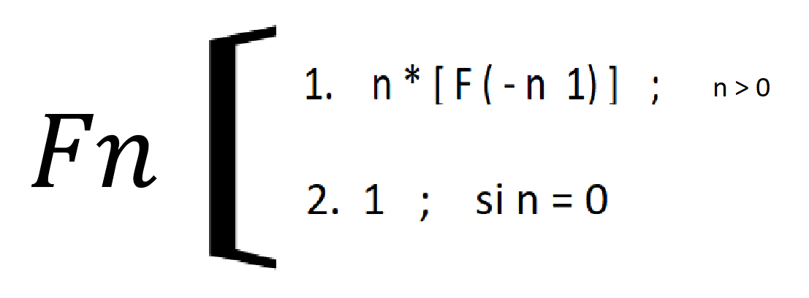
- SUMATORIA DE LOS PRIMEROS NUMEROS NATURALES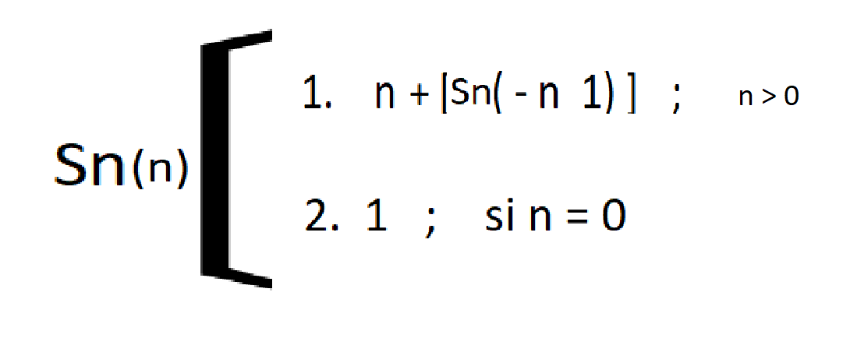
- SUMATORIA DE LISTAS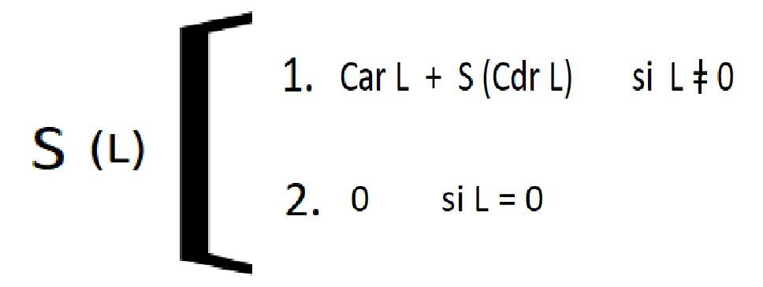

ARBOLES BINARIOS
- Arbol binarios con apellidos de alumnos del salon
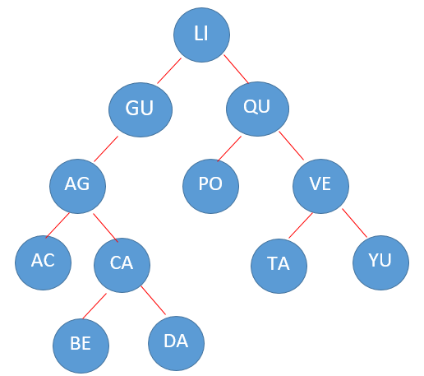
- Cuando se busca un arbol hay dos formas:
  - Por amplitud (niveles)
    - Se empieza por el mas bajo nivel
    - LI, GU, QU, AG, PO, VE, AC, CA, TA, YU, BE, DA
  - Por profundidad ( Padre HD HI)
    - LI, GU,AG, AC, CA, BE, DA, QU, PO, VE, TA, YU
- Busqueda Binaria (Arbol Ordenado)
  - Si busco YU
    - LI, QU, VE , YU

